Ф.И.__________________________________________________ класс 6 «_____»
ЗАДАНИЯ ПО СУММАТИВНОМУ ОЦЕНИВАНИЮ ЗА 2 ЧЕТВЕРТЬ
Суммативное оценивание за раздел– 3D - печать

Цели обучения:
6.3.1.1 приводить примеры применения 3D-моделей;
6.3.1.2 описывать возможности 3D-редактора;
6.3.1.3 использовать инструменты 3D-редактора для создания графических примитивов;
6.3.1.4 создавать тела вращения и преобразовывать их.
Критерии оценивания:
Обучающийся
- описывает возможности 3D-редактора;
- описывает инструменты 3D-редактора;
- определяет характеристики 2D и 3D моделей.
- приводит примеры применения 3D-моделей.

Уровень мыслительных навыков: Применение
Время выполнения: 20 мин

Задания
- Дайте определение: Трехмерная графика (3D графика) - это?
___________________________________________________________________
[1]
2. Укажите программу для построения и моделирования трёхмерных моделей
- Photoshop
- Corel Draw
- Inkscape
- SketchUp
[1]
3. Какие фигуры относятся к телам вращения?
- цилиндр
- круг
- шар
- конус
- овал
[1]

4. Установите соответствие между названиями инструментов и их пиктограммами в 3D-редакторе SketchUp.
1. Ластик |  | a) 
2. Вдавить-Вытянуть |  | b) 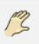
3. Заливка |  | c) 
4.Вращение |  | d) 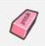
5.Панорама |  | e) 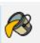
[5]
- Рассмотрите следующие рисунки. Определите 2D и 3D изображения.
А)
1 | 2 
3 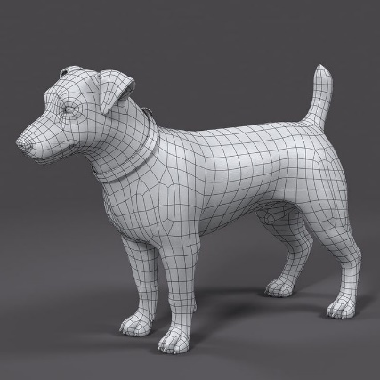 | 4 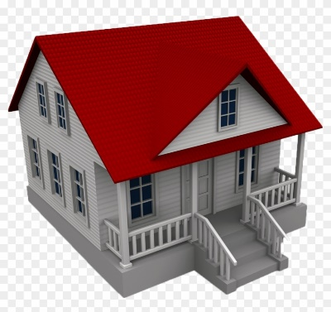

2D | 3D
[2]
В) Определите сходство и различие 2D и 3D моделей

Сходство | Различие
[2]

- Рассмотрите следующие фигуры.

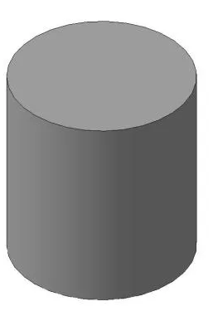 | 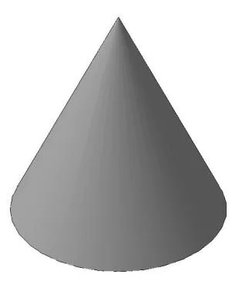 | 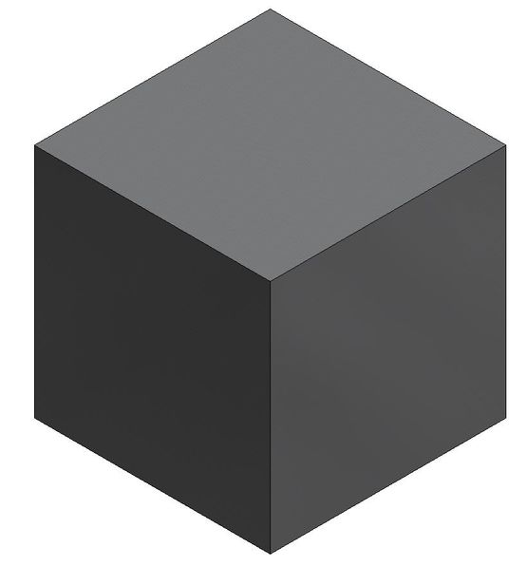
1 | 2 | 3

Определите инструменты, с помощью которых были созданы фигуры.
- ____________________________________________________________________
- ____________________________________________________________________
3.____________________________________________________________________
[3]
Критерии оценивания | №  задания | Дескриптор | Балл
Критерии оценивания | №  задания | Обучающийся | Балл
Описывает методы создания и редактирования 3D моделей | 1 | дает определение трёхмерной графике; | 1
Описывает методы создания и редактирования 3D моделей | 2 | Верно выбирает программу для построения и моделирования трёхмерных моделей | 1
Описывает методы создания и редактирования 3D моделей | 3 | Верно выбирает фигуры относящиеся к телам вращения | 1
Определяет инструменты программы SketchUp. | 4 | Верно устанавливает соответствие | 5
Определяет  характеристики 2D и 3D  моделей | 5 | определяет по изображению 2D и 3D модель; | 2
Определяет  характеристики 2D и 3D  моделей | 5 | описывает различия между 2D и 3D моделями; | 1
Определяет  характеристики 2D и 3D  моделей | 5 | описывает сходства между 2D и 3D моделями; | 1
Применяет инструменты 3D редактора для моделирования трехмерных моделей | 6 | описывает инструменты для создания фигуры 1; | 1
 | 6 | описывает инструменты для создания фигуры 2; | 1
 | 6 | описывает инструменты для создания фигуры 3. | 1
Всего баллов: |  |  | 15

